新桥街道中心幼儿园小四班幼儿今日动态

2023.4.4

**一、来园篇：**

今日来园人数27人，6人请假。

**陶昕晨、任贞臻、张宥妍、汪谕菡、熊诺一、孙梓涵、万语新、巢瑾兮、余佳彤、林语晨、邹梓晗、万卓桉、张辰逸、仲浩轩、刘书宇、陈仲锦、彭礼斌、任蒋星、黄子睿、花烨橙、崔皓轩、周梓钧、胡立超、陈昭晖、吴黄泽熙**能主动与老师打招呼。

**陶昕晨、任贞臻、汪谕菡、熊诺一、万语新、巢瑾兮、余佳彤、万卓桉、张辰逸、仲浩轩、刘书宇、陈仲锦、任蒋星、杨云聪、崔皓轩、胡立超、吴黄泽熙**能将水杯带绕好。

**二、区域游戏篇：**

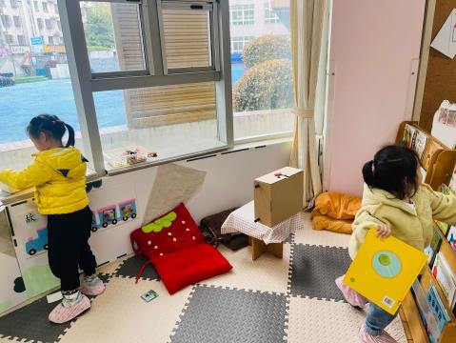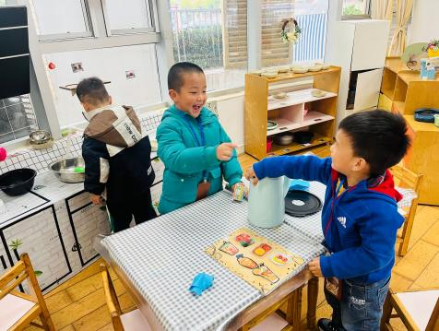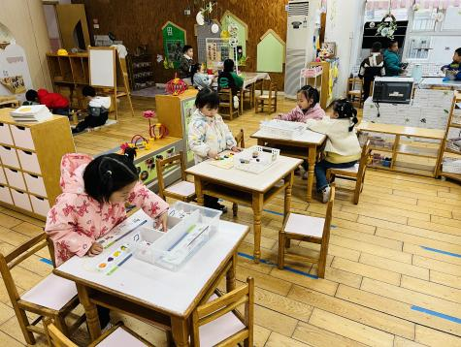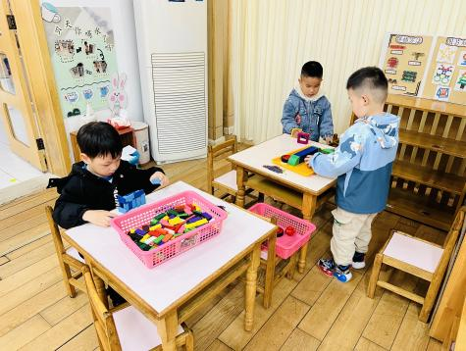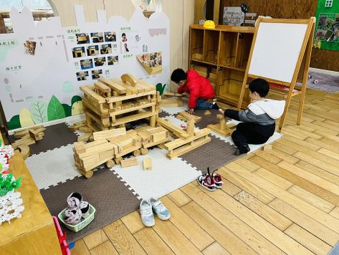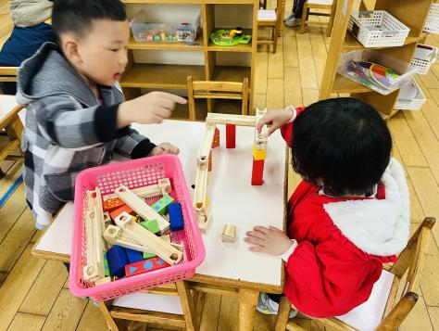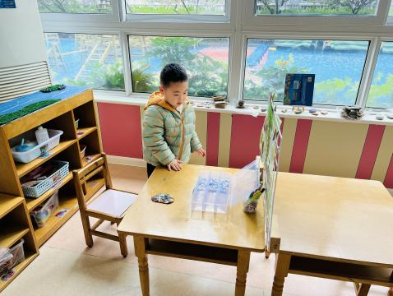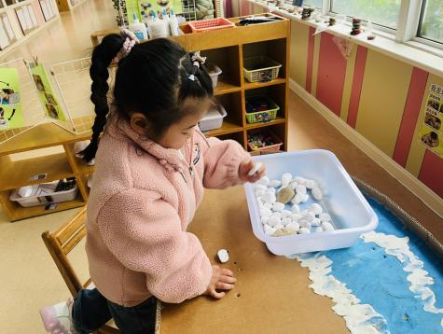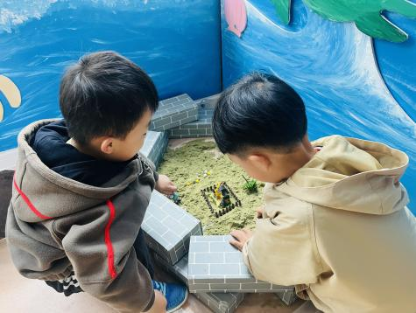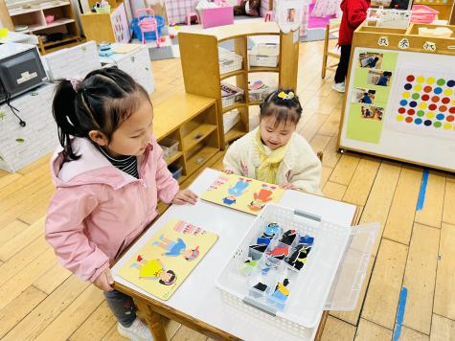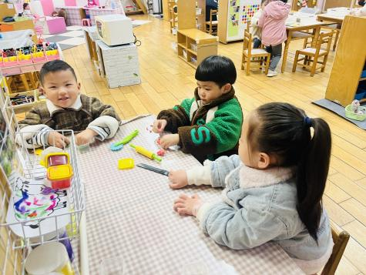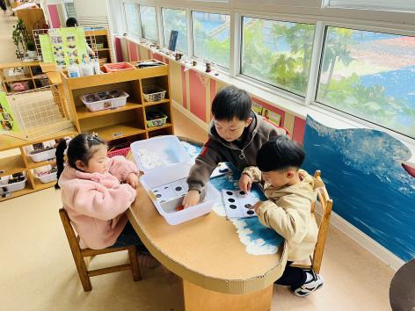

区域游戏时，孩子们能根据自己的兴趣选择游戏。其中，**吴黄泽熙、黄子睿、花烨橙、彭礼斌、包顾成**在建构区游戏，**吴黄泽熙**用彩色积木建构楼房，**彭礼斌、包顾成**用积木搭建楼房。**刘书宇、陶昕晨、崔皓轩、邹梓晗、张辰逸**在科探区游戏，**刘书宇、陶昕晨**合作探究轨道游戏。**汪谕菡、熊诺一**在图书区游戏。**胡立超、任蒋星、周梓钧**在娃娃家厨房游戏。**张宥妍、余佳彤、任贞臻、巢瑾兮**在益智区游戏，她们都能专注于自己的游戏。**陈昭晖、孙梓涵、林语晨**在美工区制作蛋糕卷。**陈仲锦、万卓桉、仲浩轩、万语新**在走廊生活区游戏，**陈仲锦**制作马赛克杯垫，**万语新**探索石头垒高，**仲浩轩、万卓桉**玩沙盘游戏。

分享交流时，**黄子睿、任贞臻、陈昭晖、万卓桉、陈仲锦、林语晨**介绍了自己的游戏过程或作品。

**三、集体活动篇：**

数学：学做5以内的点卡

点卡是用来表示物体的数量。本次活动欲引导幼儿感知点卡，认识5以内的点卡上的点的摆放规律，并在此基础上，正确点数物品总数，再根据总数匹配相应的点卡。

活动中，**陶昕晨、任贞臻、张宥妍、汪谕菡、熊诺一、孙梓涵、万语新、巢瑾兮、余佳彤、林语晨、邹梓晗、万卓桉、张辰逸、仲浩轩、刘书宇、陈仲锦、彭礼斌、任蒋星、刘书宏、黄子睿、花烨橙、崔皓轩、周梓钧、胡立超、陈昭晖、吴黄泽熙、包顾成**认识数点卡，能够根据小动物的数量匹配点卡；**任贞臻、熊诺一、巢瑾兮、余佳彤、万卓桉、张辰逸、仲浩轩、刘书宇、陈仲锦、刘书宏、黄子睿、崔皓轩、周梓钧、陈昭晖**能认真听讲，根据数量按要求进行操作匹配相应的点卡，养成良好的操作习惯。

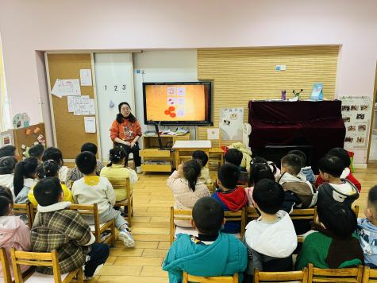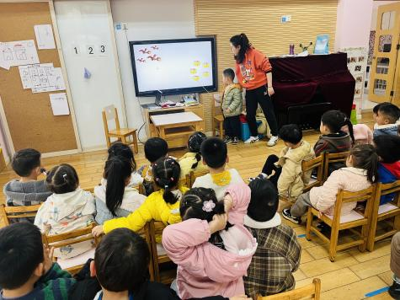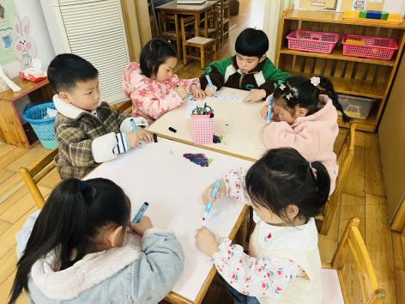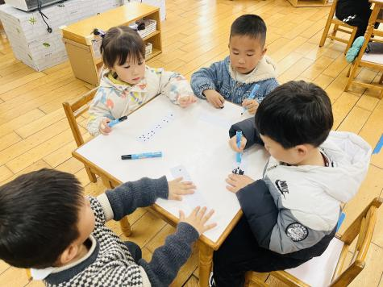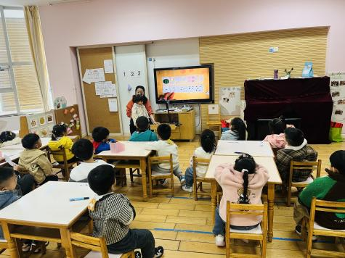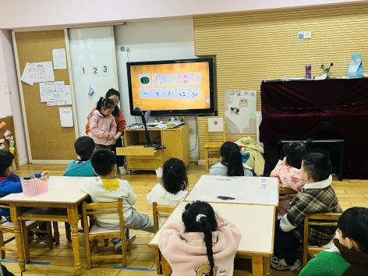

1. **生活篇：**

今天吃的是**百叶红烧鸭肉、毛白菜炒油面筋、番茄土豆汤。**孩子们能按顺序依次做好餐前准备，拿好小毛巾，根据自己的饭量自主端饭、端菜。孩子们能够尝试为同伴分发餐盘、勺子。进餐时，随着舒缓柔和的轻音乐，孩子们能用身体靠近桌子，小手扶好碗的正确姿势进餐，并保持桌面干净；餐后，孩子们能自主送碗勺并漱口擦嘴巴。

**张宥妍、汪谕菡、熊诺一、孙梓涵、万语新、余佳彤、万卓桉、张辰逸、仲浩轩、刘书宇、陈仲锦、彭礼斌、任蒋星、刘书宏、黄子睿、崔皓轩、周梓钧、胡立超、陈昭晖、吴黄泽熙、包顾成**能将饭、菜、汤都吃完。

**陶昕晨、任贞臻、巢瑾兮、林语晨、邹梓晗、花烨橙**饭或菜没吃完。

午睡前后能将上衣、裤子脱下叠整齐并自己穿的孩子有**：陶昕晨、汪谕菡、熊诺一、孙梓涵、万语新、巢瑾兮、余佳彤、张辰逸、林语晨、仲浩轩、陈仲锦、崔皓轩、胡立超、陈昭晖**

**五、家园合作：**

**1.明天清明休息一天，周四正常上学！**

2.请每天给孩子垫好吸汗巾！

3.孩子因身体不适**去医院就诊后**，一定要记得**打印电子病历**复学时带来幼儿园哦！

**4.孩子当天身体不适需要请假，请尽量在8:20前私聊班级老师！！！**